Зайти в BIOS (клавиша F1)

Пройти в пункт Security

Сбросить список компонентов

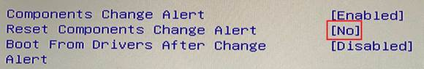

Нажать F4 чтобы сохранить настройки BIOS.

Также можно отключить оповещение при замене компонентов ПК

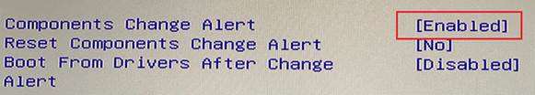

Нажать F4 чтобы сохранить настройки BIOS.